5.4版本 支付秘钥改版方案

1. 请求秘钥

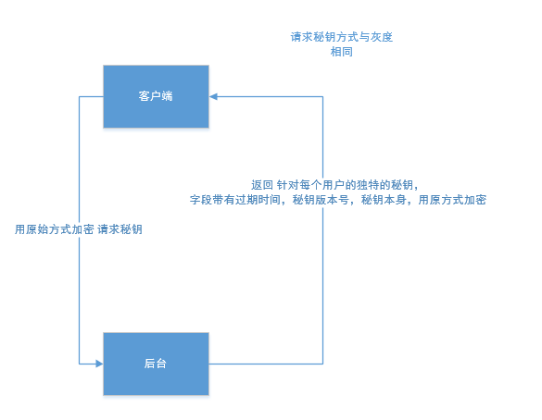

1. 发送各种支付请求

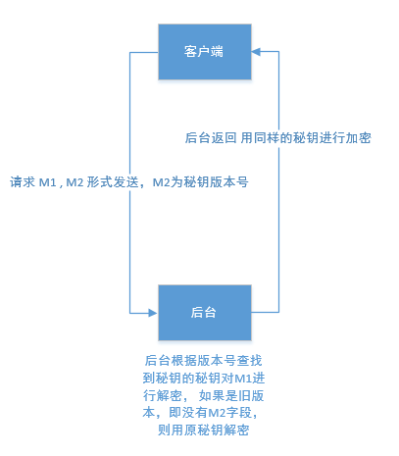

1. 秘钥池

后台用定时任务的形式定期生成一批秘钥（AES key），客户端在请求时将秘钥和用户进行绑定，当秘钥不够时，生成新的秘钥并和用户绑定。

计算一个新的AES key的时间大概是3秒，所以生成一批key的数量和时间间隔需要再考虑

4．AES key是byte数组，客户端请求后，用Base64将key转码成String返回给客户端，客户端用Base64解码后即可直使用其对数据加密，IOS端测试通过。